Www.referateok.ro – cele mai ok referate

Vederea Stereoscopica

Oamenii si celelalte animale care sunt capabile sa focalizeze ambii ochi asupra unui singur obiect sunt capabile de vedere stereoscopica, care este fundamentala pt o perceptie mai adanca a lucrurilor.Principiul consta in prezentarea unei imagini din doua unghiuri , putin diferite, pentru ca apoi ochiul sa contopeasca aceste imagini intr-o singura imagine tridimensionala.
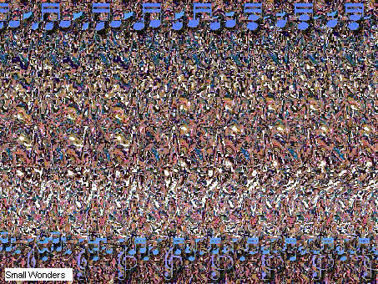
Una din categoriile de imagini stereoscopice sunt numite autostereograme, care nu necesita intrumente speciale pt a fi vizualizate, si au putut fi realizare cu ajutorul graficii pe calculator. Doua imagini ,reprezentand ochiul stang, respectiv drept , sunt suprapuse .Vazuta normal , imaginea rezultata arata ca un model abstract. Imaginea tridimensionala apare atunci cand ocii privitorului sunt focalizati ,si de exemplu , doua puncte diferite sunt suprapuse, si se vede numai unul .

Defecte de vedere
Cele mai comuna tulburare a vederii este cauzata de cristale sau alte mici corpuri opace ce blocheaza o parte a irisului, si deobicei sunt indepartate dupa putin timp. Opacitatile mai serioase sunt numite cataracte, si sunt rezultatul unor raniri mecanice, batranete, sau deficiente in alimentatie. Opacitatea corneei poate cauza deasemenea obstructurarea vederii, dar aceasta poate fi reparata prin transplantul unei sectiuni currate de cornee de la o alta persoana.

Deformari

Miopia este cauzata de lipsa simetriei a globului ocular, sau lipsa abilitatii muschilor oculari de a schimba forma lentilelor , pentru a focaliza corect imaginea pe retina .Miopia poate fi corectata prin folosirea lentilelor biconcave. Presbitismul,este cauzat de pierderea elasticitatii ochiului odata cu inaintarea in varsta, apare deobicei dupa varsta de 50 de ani , si poate fi corectata prin purtarea unor ochelari cu lentile convexe. Strabismul poate fi corectat pin purtarea unor lentile speciale, dar in stadii avansate, este necesara o operatie asupra muschilor oculari. Ambliopia este o slabire a vederii, fara o avarie fizica a ochiului, si poate fi cauzata de abuzul de droguri, alcool , tigari ,sau poate fi cauzate de isterie.

Daltonismul

Este cauzat de un defect congenital in retina , sau pe o portiune a nervului optic.

Orbirea

Presiunea pe nervul optic poate cauza orbirea.Desprinderea retinei din interiorul globului ocular poate cauza orbire, pentru ca retina va iesi din cadrul imaginii formate de lentile.Corectarea permanenta a acestui defect se face numai prin operatie

Bibliografie:
Microsoft® Encarta® 99 Encyclopedia

Www.referateok.ro – cele mai ok referate

